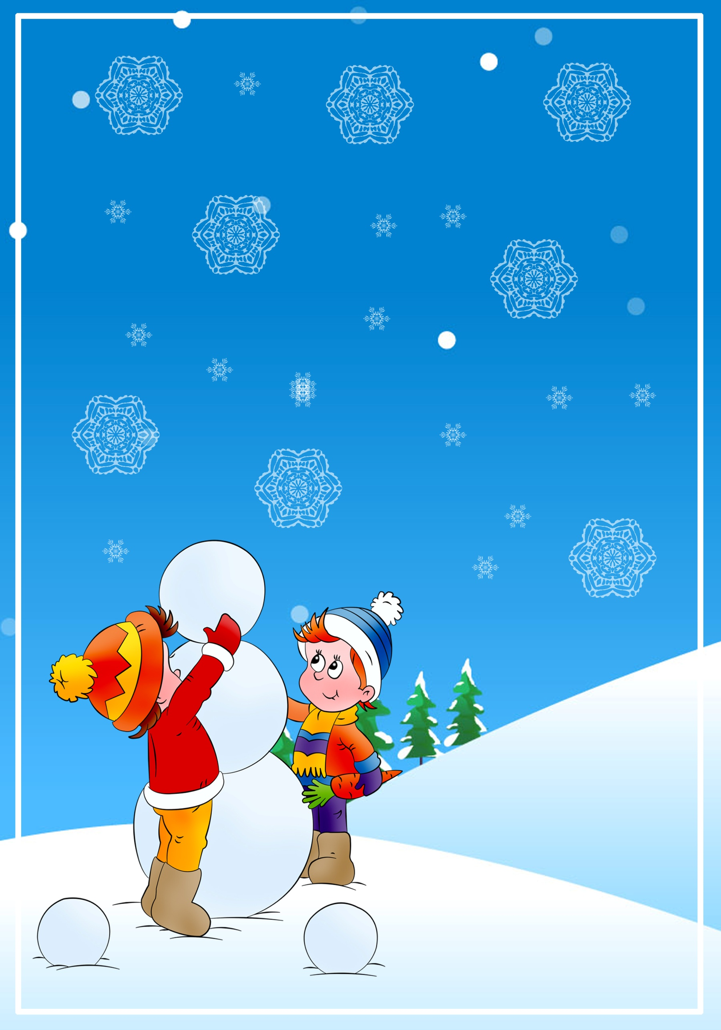

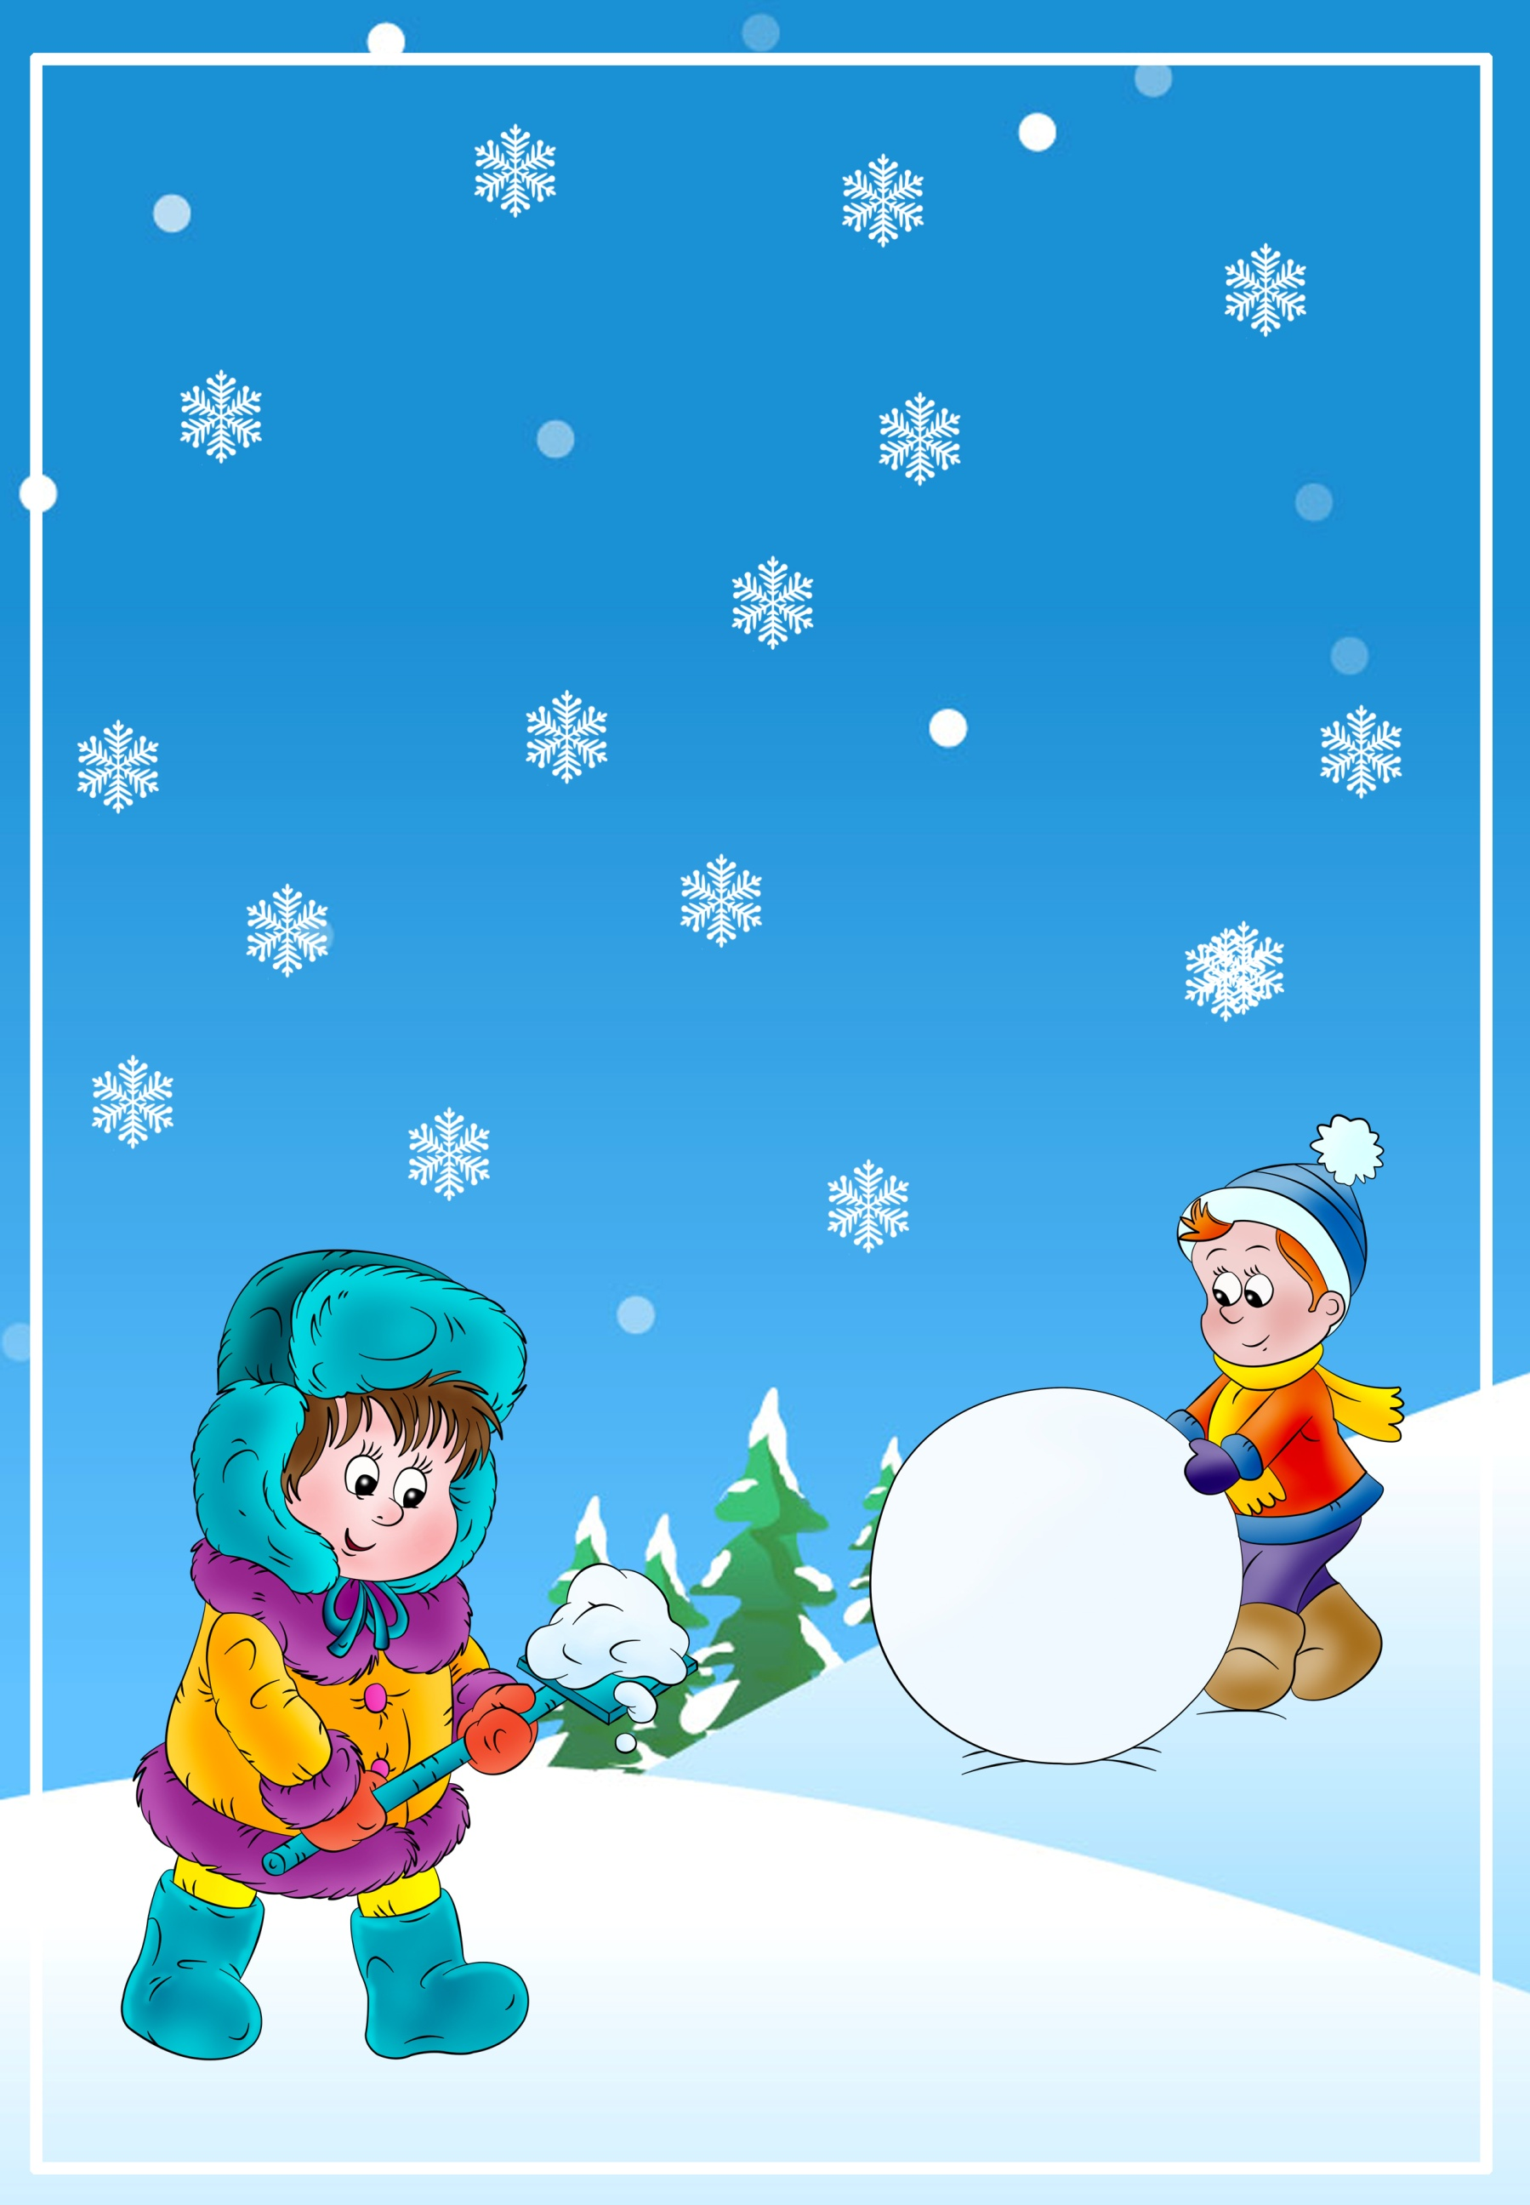

***Повторение зимних месяцев***

***Цели: закрепить в речи название зимних месяцев, учить связному монологическому высказыванию.***

***Прочитать ребенку отрывок из стихотворения "Двенадцать месяцев". Провести беседу по стихотворению, разучить его с ребенком.***

**Отчалил осени корабль, и реки льдом сковал ДЕКАБРЬ.**

**Начинает календарь месяц с именем ЯНВАРЬ.**

**Белой вьюги вьется шаль, весь в снегу пришел ФЕВРАЛЬ.**

***ВОПРОСЫ И ЗАДАНИЯ:***

1.Что происходит с природой в декабре?

2. Почему говорят, что январь начинает календарь?

3. Какой зимний месяц обычно вывает вьюжным?

4. Назови первый (второй, третий) зимний месяц.

5. Перечисли зимние месяцы по порядку.

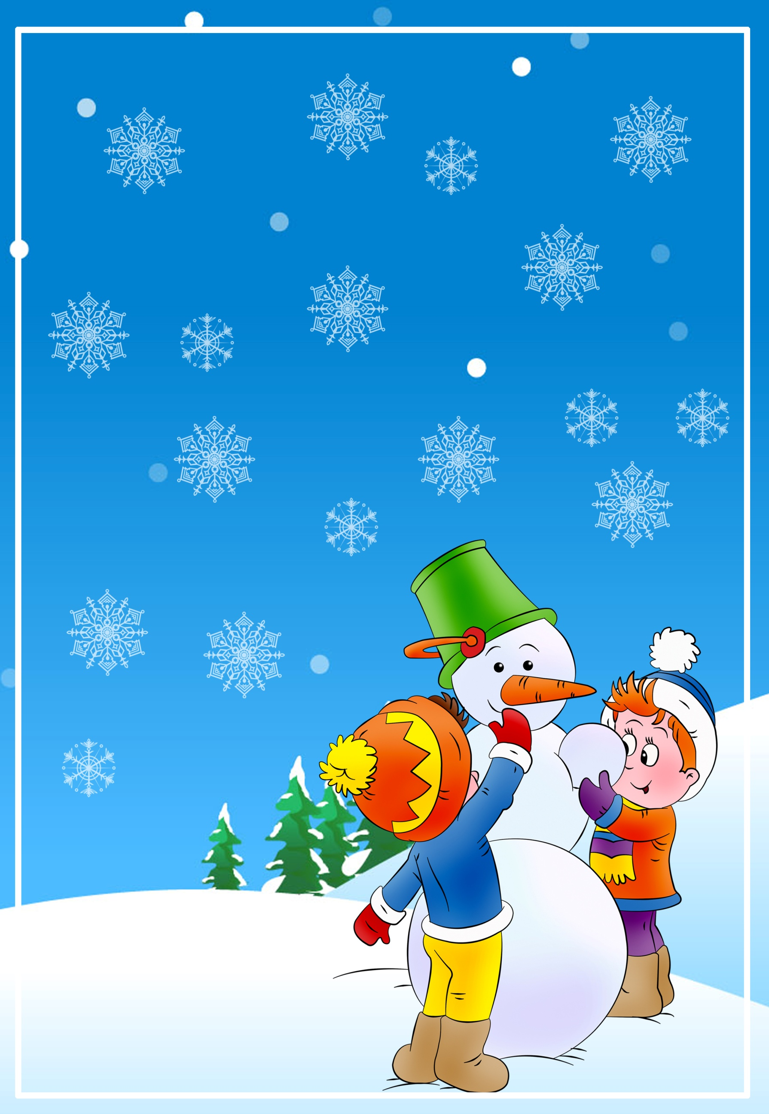

***Поупражняйте ребенка в подборе антонимов, предложив поиграть ему в игру "Скажи наоборот"***

Летом дни жаркие, а зимой -холодные

Летом небо ясное, а зимой-...

Летом день длинный, а зимой -...

Летом солнце светит ярко, а зимой -...

Весной лед на реке тонкий, а зимой -...

Снег мягкий, а лед...

Одни сосульки длинные, а другие...

***Поиграйте с ребенком в игру "Четвертый лишний" на развитие логического мышления***

Коньки, скакалка, лыжи, санки

Ворона, воробей, голубь , ласточка

Лиса, волк , медведь, жираф

***Предложите ребенку игру "Назови слово" на развитие гибкости ума.***

1. Назови слова, обозначающие деревья (береза, сосна, ель, кедр, осина, ...)

2. Назови слова, обозначающие домашних животных.

3. Назови слова, обозначающие зверей.

4. Назови слова, обозначающие овощи.

5. Назови слова, обозначающие фрукты.

6. Назови слова, обозначающие транспорт.

7. Назови слова, относящиеся к спорту.

8. Назови слова, обозначающие наземный транспорт.

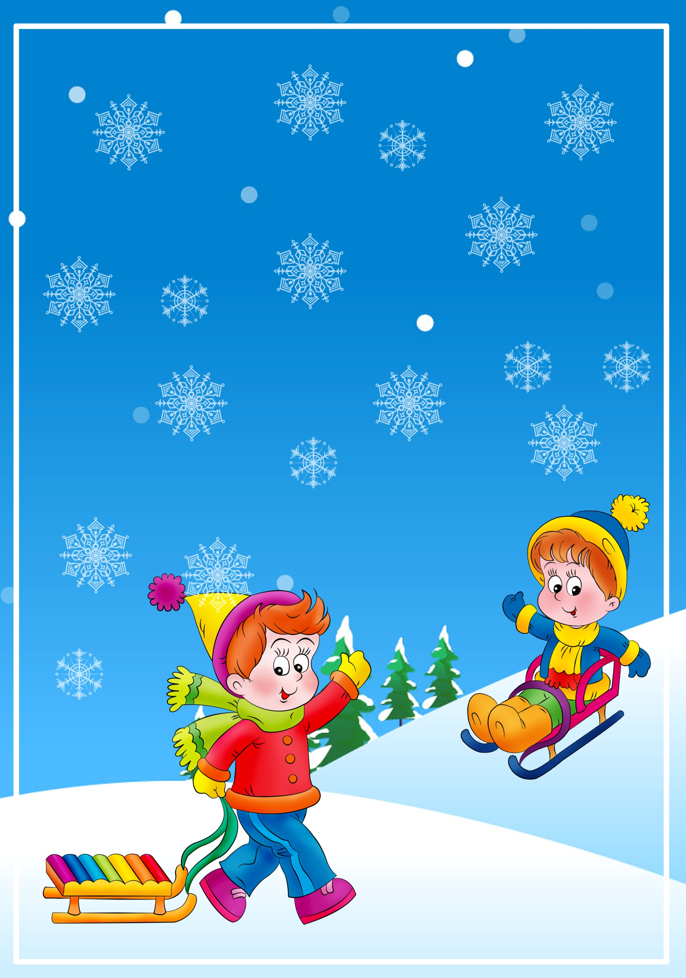

**Прогулка** - это источник новых впечатлений и радостных эмоций. Хорошо, если ребенок зимой находится на свежем воздухе до 4-5 часов в день. Вот несколько вариантов зимних игр, которые помогут ребенку не скучать и не мерзнуть на прогулке, одновременно развивая у него ловкость, выносливость.

**"С кочки на кочку"** Мама чертит на снегу круги диаметром 30-40 см. Расстояние между кругами 40-50 см. Ребенку надо прыгать с кочки на кочку.

"**Сбеги с горочки"** Мама предлагает ребенку забраться на небольшую горку с пологим склоном, а потом медленно сбежать вниз, к ней.

**"Меткий стрелок"** Вместе с ребенком сделать куличики из снега, выстроить их в ряд, поместить друг на друга. Научить лепить снежки, предложить снежком попасть в куличик.

**"Барьеры"** Взрослый лопатой собирает снег и превращает его в барьеры различной величины. ребенок быстро перебирается через все барьеры, не задев их.

**"Ледяные дорожки"** Эта игра помогает ребенку удерживать равновесие на льду. Выполняется с помощью взрослых.

**"Крепость"** Вместе с ребенком строится снежная крепость. Попросите ребенка принести снег в лопатке, учите его делать снежки. Показываете, катая маленький снежок, как он становится большим комом. ставьте большие комья друг на друга.

**"Следопыт"** Взрослый идет по чистому снегу, стараясь делать шаги как можно меньше. Задача ребенка - идти по следам, попадая след в след.

Что пригодится на зимней прогулке: санки, ведерко, лопатка, формочки, совочек и т.д.